ESCUELA NORMAL DE EDUCACIÓN PREESCOLAR

*Ciclo 2023-2024*

# Quinto semestre

**MÚSICA**

*Docente: Silvia Erika Sagahon Solis*

***Unidad 3****. La expresión musical*

**EVIDENCIA DE LA UNIDAD 3:**

**Planeación didáctica para preescolar con instrumentos musicales (cotidiafonos, percusión, viento y cuerda)**

*Competencias:*

*Detecta los procesos de aprendizaje de sus alumnos para favorecer su desarrollo cognitivo y socioemocional.*

*• Aplica el plan y programas de estudio para alcanzar los propósitos educativos y contribuir al pleno desenvolvimiento de las capacidades de sus alumnos.*

*• Diseña planeaciones aplicando sus conocimientos curriculares, psicopedagógicos, disciplinares, didácticos y tecnológicos para propiciar espacios de aprendizaje incluyentes que respondan a las necesidades de todos los alumnos en el marco del plan y programas de estudio.*

*• Emplea la evaluación para intervenir en os diferentes ámbitos y momentos de la tarea educativa para mejorar los aprendizajes de sus alumnos.*

*• Integra recursos de la investigación educativa para enriquecer su práctica profesional, expresando su interés por el conocimiento, la ciencia y la mejora de la educación.*

Alumna:

Gabriela Haydeé Alcalá Ramírez Grado y sección: **3° “C #1**

*Saltillo, Coahuila, a 16 de enero del 2023*

|  |  |  |  |  |  |  |  |  |  |  |  |  |  |
| --- | --- | --- | --- | --- | --- | --- | --- | --- | --- | --- | --- | --- | --- |
| **Nombre del proyecto:** | | **¿Cómo se celebra la navidad?** | | | | | | | | | | | |
| **Fase-Grado:** | | **2** | | | | | **Tiempo:** | | **10 sesiones. Del 27 de noviembre al 8 de diciembre** | | | | |
| **Propósito:** | | **Practicar en relación a un proyecto para que los alumnos conozcan más acerca de las tradiciones de la localidad y participen en ellas.** | | | | | | | | | | | |
| **Problema del contexto:** | | **En la localidad se festeja la tradición de la navidad, lo cual varios alumnos no conocen o no**  **identifican como se celebra en varias localidades, con esto se les dará a conocer los tipos de actividades y festejos que se realizan y puedan participar en ella.** | | | | | | | | | | | |
| **Campos formativos que sustentan el aprendizaje:** | | | | | | | | | | | | | |
|  | | **Contenidos de los campos formativos elegidos que se**  **relacionan con la problemática:** | | | | **Procesos de Desarrollo del Aprendizaje (PDA)** | | | | | | | |
| **Lenguaje** | | Producción de expresiones creativas con los distintos  elementos de los lenguajes artísticos. | | | | Experimenta con los diversos elementos de los lenguajes artísticos y descubre sus posibilidades de creación y  expresión. | | | | | | | |
| **Ejes articuladores que se trabajan: Tiempo** | | | | | | | | | | | | | |
| **Inclusión** | **X** | **Pensamiento critico** |  | **Intercultural idad critica** |  | **Igualdad de genero** |  | **Vida saludable** | |  | **Apropiación de las culturas a través de la lectura y la escritura** | **X** |  |

Nombre de la actividad: ¡CANTEMOS TODOS JUNTOS!

Grado: 3°A

|  |  |  |
| --- | --- | --- |
| **Momento 6.**  **Reconocimiento**  Se elaboran planteamientos para identificar los avances y las dificultades en el proceso.  Ajustes (en la medida de lo posible). Deciden cómo atender  lo anterior y lo llevan a cabo. | **7** | **Martes**  **°Actividades permanentes**  Responde cuestionamientos en relación con las canciones navideñas:  ¿Han escuchado canciones navideñas? ¿Cuáles? ¿Les gustan?  ¿Por qué se cantan en estas fechas? **Tiempo: 5 min Organización: Grupal**  Observa imágenes y menciona que creen que se trata la canción.  Imitan al personaje mencionado en canciones navideñas realizando alguna expresión, sonido o mencionando características. **Tiempo: 25 min**  **Organización: Grupal**  Escucha con atención 4 canciones navideñas. **Tiempo: 8 min Organización: Grupal**  Vota por la canción que le haya gustado más  Cuenta e identifica cual canción fue la que más le gusto al grupo. Escucha y observa lo que es un cotidiáfono y los diversos instrumentos que pertenecen **Tiempo: 10 min Organización: Grupal**  Elabora un cotidiáfono con los materiales que se le solicitaron y los que se le proporcionan decorándolo como pino **Tiempo: 45 min Organización:**  **Individual**  Canta un villancico haciendo uso del instrumento que realizaron con materiales reciclados y responde cuestionamiento en relación al nombre del instrumento **Tiempo: 5 minutos**  **Organización: Grupal** |

## Nombre del instrumento:

* **Maracas,** son un instrumento de percusión debido a que cuando las agitas produce sonido con ayuda de los frijoles o el arroz.

## Lista de materiales

* Botellas de plástico
* Arroz / frijoles
* Pintura
* Estrella de foami
* Lentejuelon / Pompones
* Silicón frío

**Duración:** Un día (Martes 5 de Diciembre del 2023)

INSTRUMENTO DE EVALUACIÓN DE LA ACTIVIDAD

|  |  |
| --- | --- |
| Guía de observación | |
| Nombre del alumno: |  |
| CONTENIDO | LENGUAJE  Producción de expresiones creativas con los distintos elementos de los lenguajes artísticos. |
| PDA NIVEL II | Experimenta con los diversos elementos de los lenguajes artísticos y descubre sus posibilidades de creación y expresión. |
| INDICADORES  Marca con color según corresponda **verde: logrado, amarillo: en proceso, rojo: requiere apoyo**) | |
| * Muestra interés en las actividades. * Experimenta con los diversos lenguajes artísticos * Hace uso correcto de los diferentes materiales para la creación del cotidiáfono * Muestra capacidad para compartir con otros. * Tiene disposición al respeto de los acuerdos para la sana convivencia y reflexión sobre los acontecimientos. * Relaciona el lenguaje artístico con la tradición a abordar * Obedece y sigue indicaciones. * Comprensión de las consignas. * Muestra capacidad para enfrentar retos. | |

**Resultados de la actividad**

Desde un inicio con la explicación a los alumnos de lo que era un cotidiáfono y en que consiste su elaboración, se pudo mostrar una participación positiva de su parte, se mostraron entusiasmados al momento de realizar el instrumento. Se relacionó con el tema general que fue la navidad, debido a que después de terminar con su realización lo decoramos en forma de pino de navidad y cantamos villancicos como cierre de actividad del día.

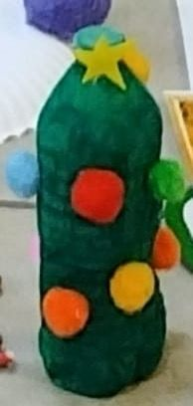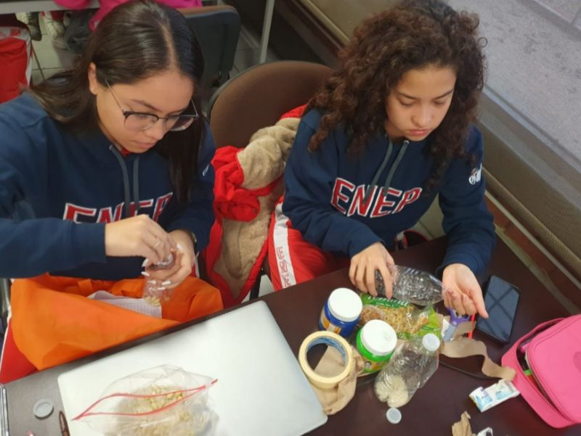

Rubrica para evaluar situación didáctica Curso: música 5º semestre

Prof. Silvia Erika Sagahón Solís Ciclo escolar 2022-2023

|  |  |  |  |  |
| --- | --- | --- | --- | --- |
| CRITERIOS | SATISFACTORIO  2pts | SUFICIENTE  1pt | INSUFICIENTE  0 pts | PUNTAJE |
| Elementos curriculares, campos formativos, contenido, P.D.A… | Integra todos los elementos curriculares y son congruentes con los grados, curso, nivel, campos formativos, P.D.A, nombre de la actividad | Integra algunos de los elementos y éstos son congruentes con los grados, curso, nivel, Campo formativo, nombre de la actividad | No integra los elementos curriculares o éstos no son acordes al nivel educativo ni al grado |  |
| Secuencia didáctica  (inicio, desarrollo, cierre) | Plantea situaciones adecuadas para apertura desarrollo y cierre. | Enfatiza las actividades de desarrollo y plantea el cierre sin retomar inicio | No se planea actividad de cierre o las actividades no mantiene una secuencia lógica |  |
| Material didáctico | El material es variado atractivo y congruente con la situación didáctica | El material didáctico es congruente con la situación didáctica | No se emplea material o es inadecuado con la situación didáctica |  |
| Recursos didácticos (tiempo, espacio, materiales) | Se emplean pertinentemente y se señalan con claridad los tiempos, los espacios y los materiales a utilizar | Se emplean y se señalan algunos materiales, espacios, tiempos a utilizar | No Se emplean y se señalan materiales, espacios, tiempos a utilizar |  |
| Organización del grupo | Se describe claramente la manera que se organizará al grupo para realizar las actividades propuestas | Se menciona ambiguamente la manera que se organizará al grupo para realizar las actividades propuestas | No Se describe la manera que se organizará al grupo para realizar las actividades propuestas |  |

**Nota reflexiva**

La actividad que se muestra en esta evidencia de unidad se aplicó en la jornada de práctica que tuvo fecha en el mes de diciembre, en dicha actividad los alumnos elaboraron unos cotidiáfonos y después los utilizaron al cantar villancicos. Se abordó la navidad y en relación con la navidad están los villancicos los cuales son tradicionales, es por esto que la elaboración del cotidiáfono permite involucrarlos de una u otra forma.

Las competencias que se favorecieron en esta unidad fue la mayoría de ellas, ya que en conjunto con las actividades realizadas durante la unidad como por ejemplo el detectar los procesos de aprendizaje de los alumnos al momento de ver su avance al momento de realizarlo, hacer uso del plan y programa de estudio para poder diseñar las actividades acorde, el diseñar la planeación con todos los elementos correspondientes, hacer uso de la evaluación para identificar lo que el alumno aprendió, además de hacer uso de la investigación para poder dar al alumno esa información.